**Reflekt Basic Cleaner Spray**

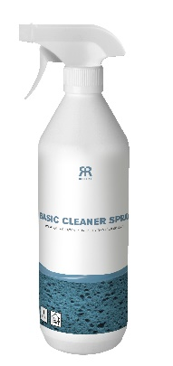

**Tuotetietolomake – Reflekt Maalauspesuaine Spray**

**Tekniset tiedot:**

**Tiheys:** N. 1,10 kg/l

**Lisätiedot:** Juokseva

**tiivisteen pH-arvo:** N. 11

**1-prosenttisen käyttöliuoksen pH:** N. 10,5

**Tuotetiedot:**

Aqua

Sodium Carbonate

Trideceth-10

Disodium 2-Ethylhexyl Dipropionate

2-Propylheptanol ethoxylated

Tetrapotassium Pyrophosphate

Lisätietoja INCI-nimistä ainesosissa, katso CosIng

**Säilytys:** Suljettuna viileässä ja jäätymättömässä paikassa

**Ympäristönsuojelu:** Puhdista työkalusta mahdollisimman suuri osa maalista ennen vesipesua. Jäljelle jäävää maalia tai pesunestettä ei pidä hävittää sekajätteenä vaan toimittaa se paikalliselle jäteasemalle.

|  |  |
| --- | --- |
| **Tuotekuvaus:** | REFLEKT Maalauspesuaine Spray maalattavien sisä- ja ulkoalueiden tehokkaaseen puhdistamiseen. Poistaa tehokkaasti likaa, rasvaa, ilmassa leviäviä epäpuhtauksia, kuten nokea ja nikotiinia ym. Soveltuu myös jatkuvaan huoltopesukäyttöön pienempinä annoksina. |
| **Tuotteen käyttö:** | Levitä pesuneste sienellä tai harjalla, alhaalta ylöspäin. Älä anna kuivua pohjamaaliin. Anna aineen vaikuttaa muutaman minuutin ajan ja hankaa ja huuhtele pinta huolellisesti. On tärkeää, että huuhtelet pois kaiken pesuaineen.  Älä pese suorassa auringonpaisteessa, jotta pesuaine ei kuivu liian nopeasti, jolloin pestävä pinta jää laikukkaaksi. |
| **Annostelu:** | * Pesu ennen maalausta: ½ L 5 litraan vettä * Raakapuhdistus: ¼ L 5 litraan vettä * Yleispuhdistus: ½ L 5 litraan vettä * Työvälineiden puhdistus: Tiiviste |
|  |  |